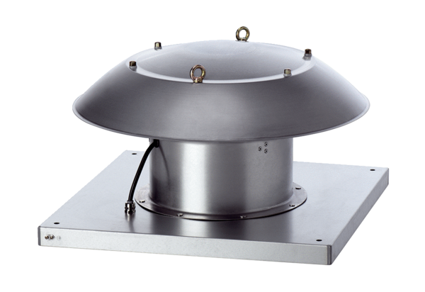Osiowy wentylator dachowy DZD 35/4 B Ex tOpakowanie jednostkowe: 1 sztukaAsortyment: C
Numer artykułu: 0087.0816Producent: MAICO

